ORDENANZA Nº 12035/2016.
EXPTE.Nº 5636/2016-H.C.D.
VISTO:
El Expediente Nº 1525/2016, remitido por el Departamento Ejecutivo Municipal Caratulado: “Consejo Mixto Gualeguaychú Turismo s/pago Proveedor Barra del Norte S.R.L – Pedido Nº 1263”, y
CONSIDERANDO:
Que de acuerdo a lo regulado mediante la Ley 10027, los gastos no pagados al 31 de diciembre de cada año, deberán ser cancelados durante el año siguiente, como asimismo debe tenerse en cuenta lo dispuesto en la Ordenanza de Contabilidad Nº 11738/2012 y modificatoria, mediante la cual se rige la instrumentación y registración de los actos económicos financieros del erario público municipal.
Que a través de las actuaciones remitidas por el Departamento Ejecutivo Municipal, se solicita el pago de la facturas B Nºs. 0005-00053784 y 0005-00053912 emitidas por Estación de Servicios “Barraca del Norte S.R.L”, en concepto de adquisición de combustible.
Que corresponde a este Cuerpo Legislativo dictar el correspondiente acto administrativo que permita dar cumplimiento a lo solicitado precedentemente.

POR ELLO:
EL HONORABLE CONCEJO DELIBERANTE DE LA MUNICIPALIDAD DE SAN JOSE DE GUALEGUAYCHU SANCIONA LA SIGUIENTE
ORDENANZA
Artículo 1º.- AUTORIZASE el pago de las facturas “B” Nºs 0005-00053784 y 0005-00053912 por la suma total de PESOS SEISCIENTOS OCHENTA Y CUATRO C/CUARENTA Y CUATRO ($ 684,44) de acuerdo a los comprobantes contenidos en las actuaciones ut supra mencionadas.
Artículo.2º.- Comuníquese, publíquese y archívese.

Sala de Sesiones – Honorable Concejo Deliberante.
San José de Gualeguaychú, 9 de junio de 2016.
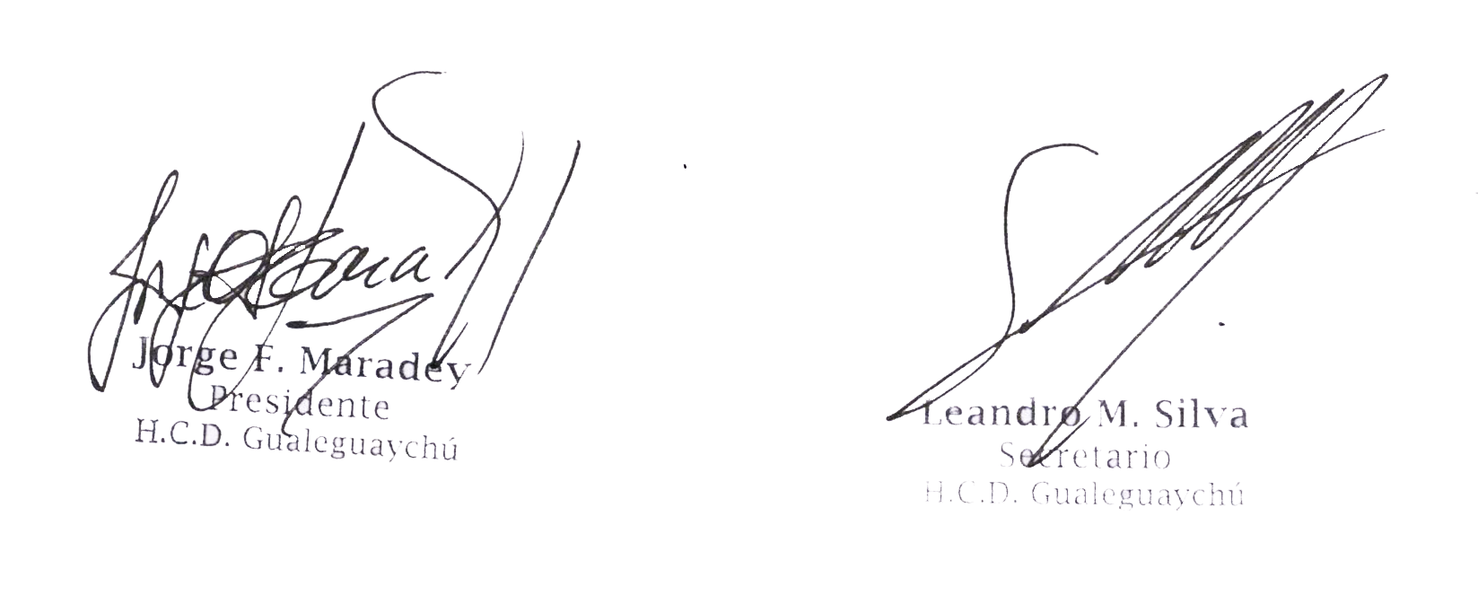Jorge F. Maradey, Presidente – Leandro M. Silva, Secretario.

